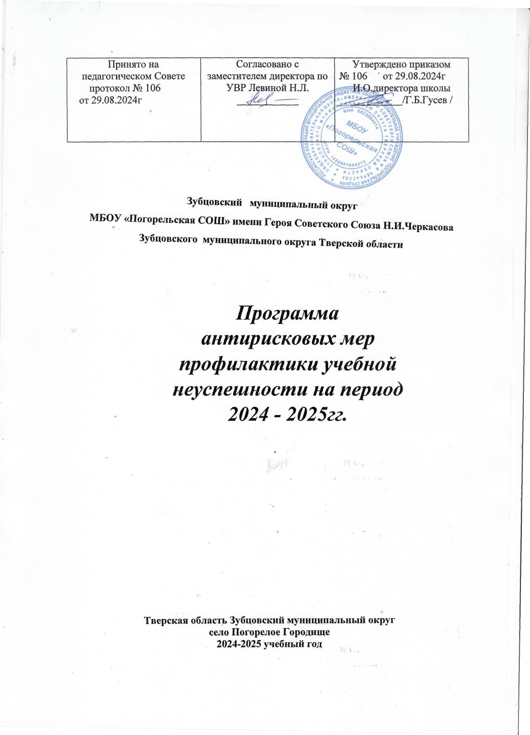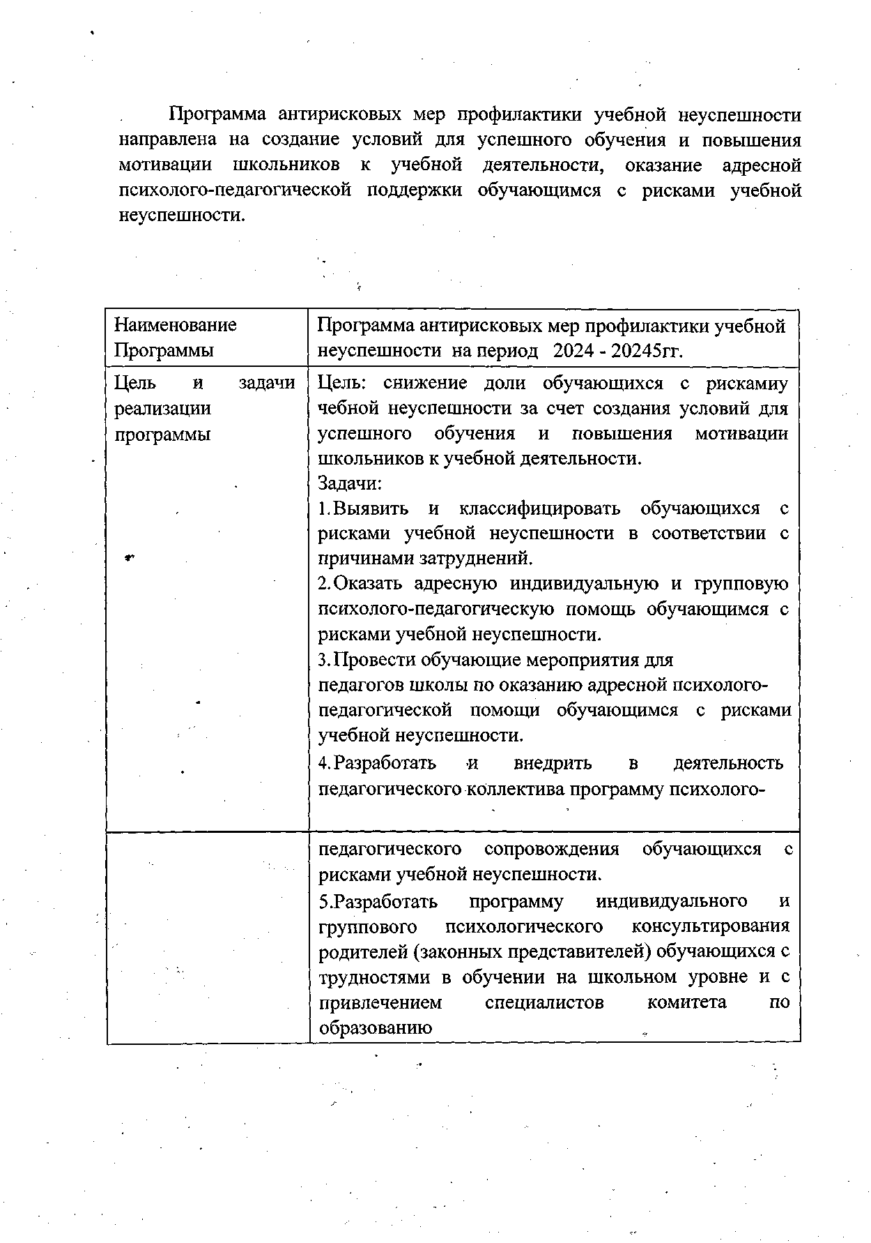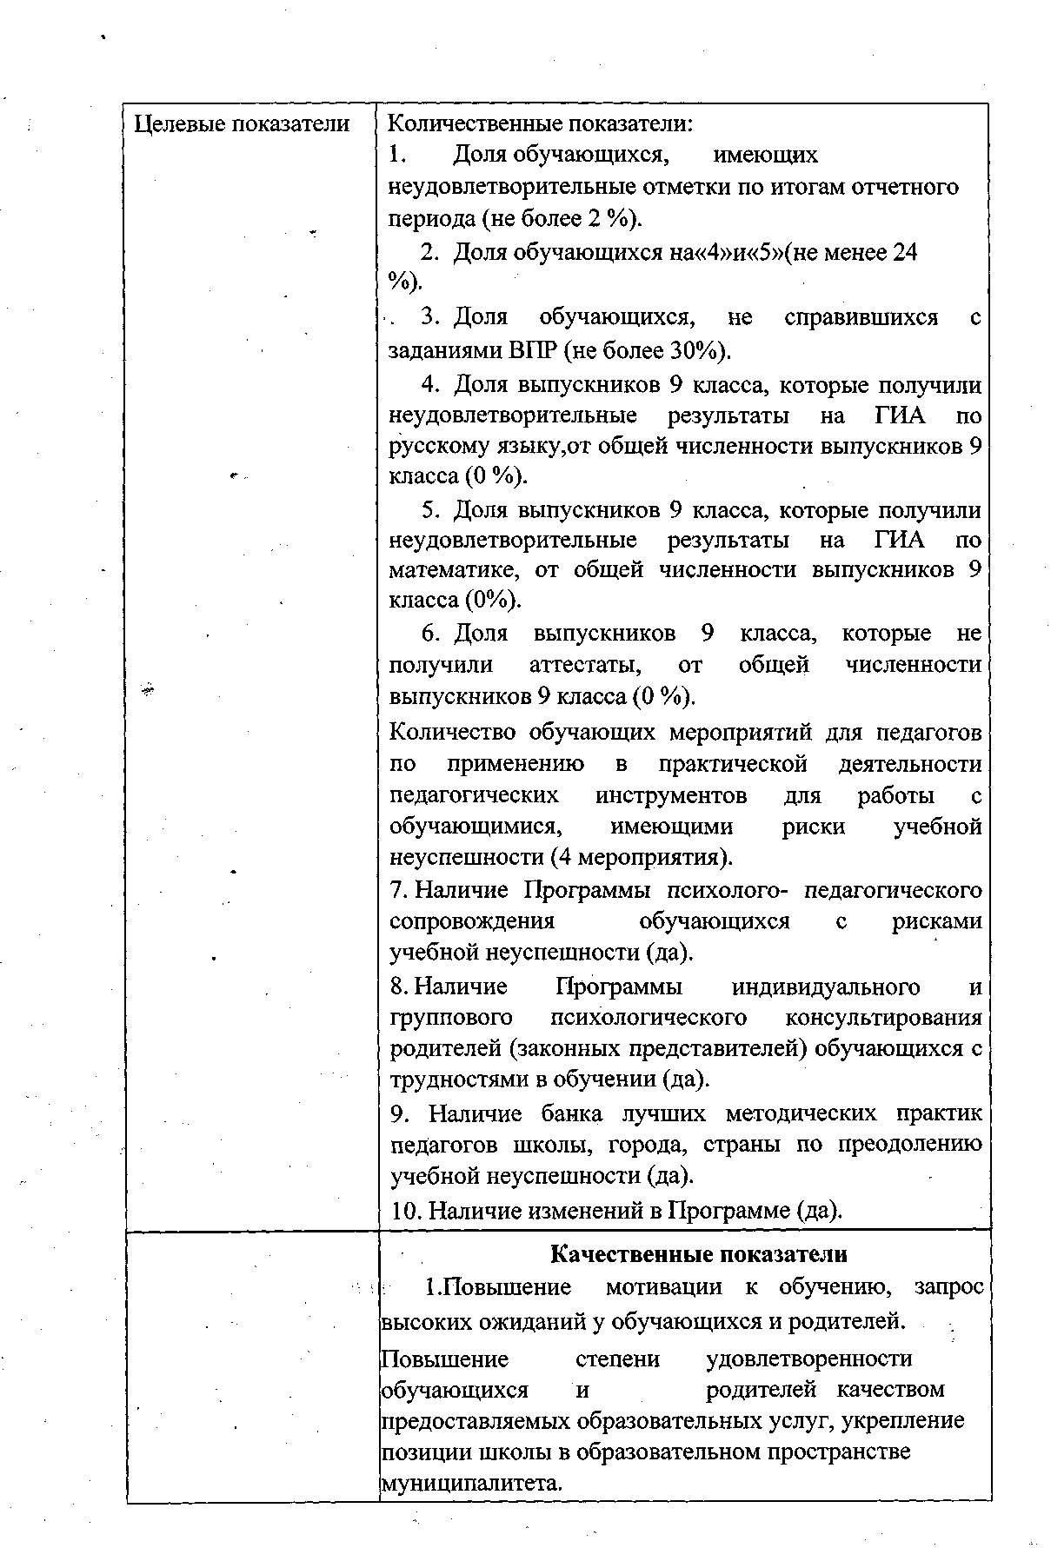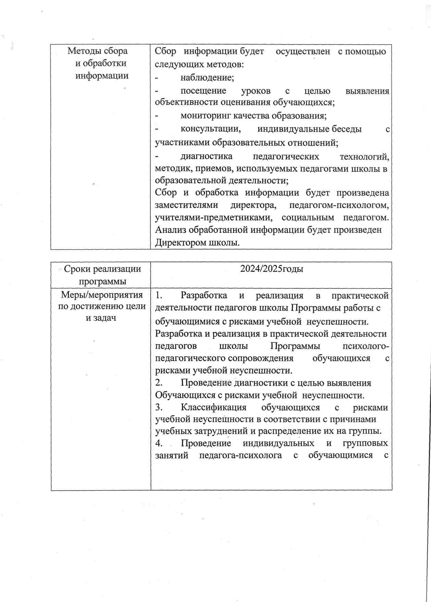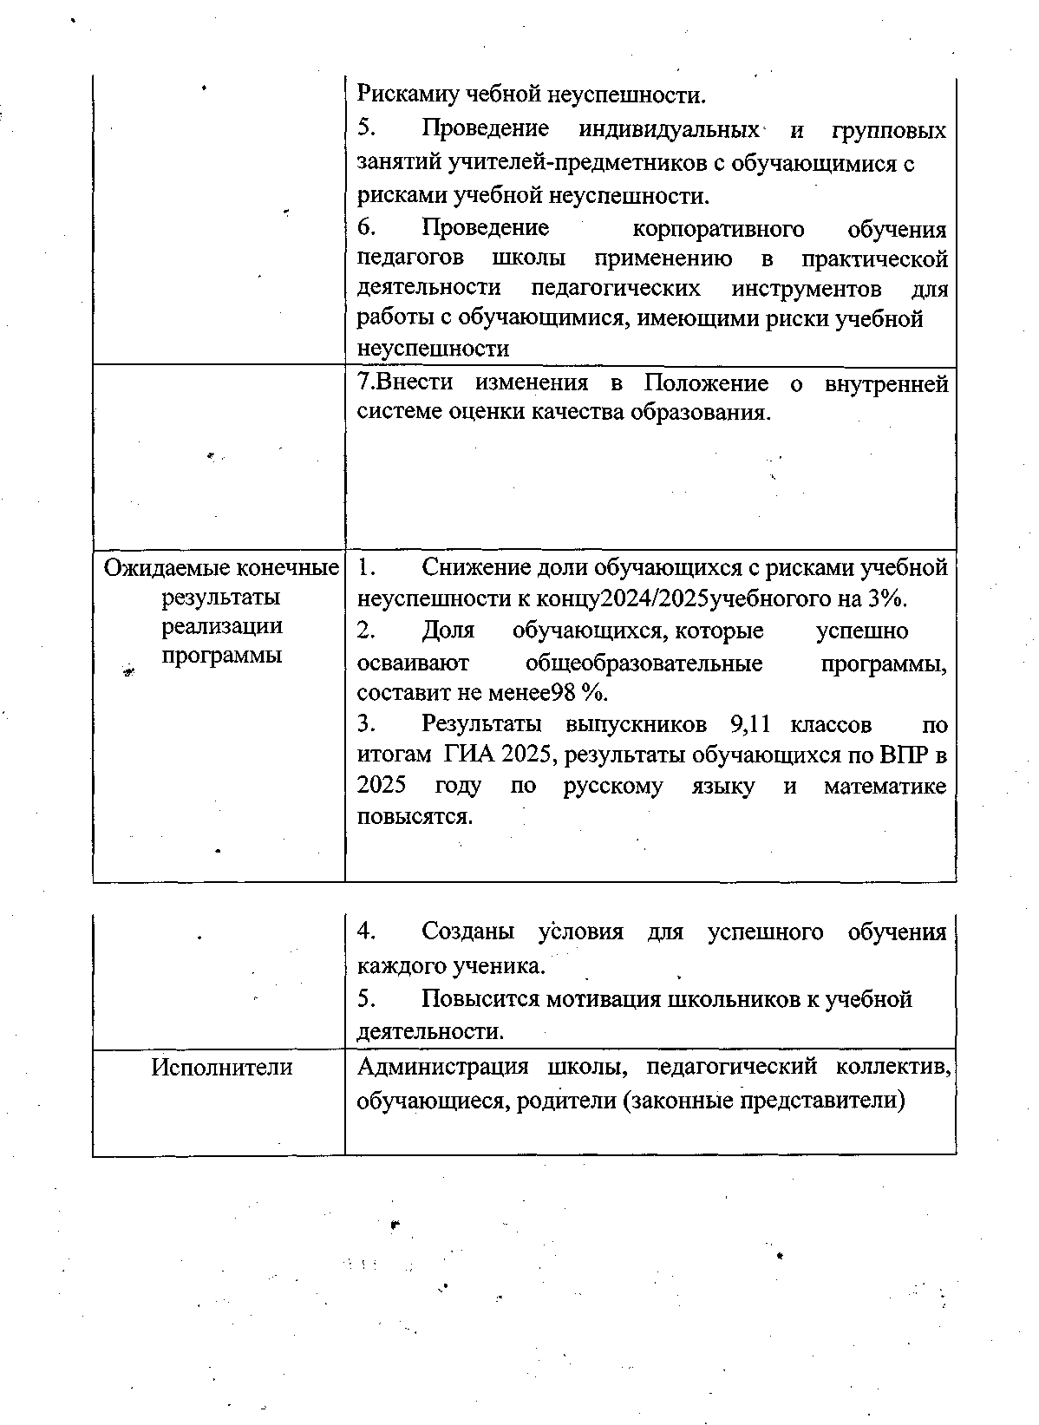

**Приложение Дорожная карта реализации программы антирисковых мер профилактики учебной неуспешности**

|  |  |  |  |  |
| --- | --- | --- | --- | --- |
| Задача | Мероприятие | Сроки реализации | Ответственн ые | Участники |
| 1. Выявить и классифицировать обучающихся с рисками учебной неуспешности в соответствии с причинами затруднений | Проведение диагностики с целью выявления обучающихся с трудностями в учебной деятельности | май, сентябрь 2024 | заместитель директора | Учителя-предметники,  классные  руководители,  родители(законные  представители) |
| Проведение классификации Обучающихся с рисками учебной неуспешности в соответствии с причинами затруднений | Сентябрь 2024 | заместитель директора | педагог-психолог, учителя-предметники,  классные  руководители,  родители(законные  представители) |
| 2. Оказать адресную индивидуальную и групповую психолого-педагогическую помощь обучающимся с рисками учебной неуспешности | Распределение на группы обучающихся одного класса/одной параллели для проведения групповых занятий с педагогом-психологом и учителями-предметниками. Составление расписания занятий | Сентябряь 2024  1 | заместитель директора | педагог-психолог, учителя-предметники,  классные руководители, |

